

№ 10 (144) от 30 июня 2025года

АДМИНИСТРАЦИЯ БУРМИСТРОВСКОГО СЕЛЬСОВЕТА

ИСКИТИМСКОГО РАЙОНА НОВОСИБИРСКОЙ ОБЛАСТИ

П О С Т А Н О В Л Е Н И Е

27.06.2025 № 31/76.002

д.Бурмистрово

О выделении специальных мест для размещения

печатных агитационных материалов

На основании положений Федерального закона от 12.06.2002 года №67-ФЗ «Об основных гарантиях избирательных прав и права на участие в референдуме граждан Российской Федерации», Федерального закона от 06.10.2003г. №131 – ФЗ "Об общих принципах организации местного самоуправления в Российской Федерации", [ЗакономНовосибирскойобласти от 7 декабря 2006 г. N 58-ОЗ "О выборахдепутатов представительных органов муниципальных образований в Новосибирскойобласти**"**,](http://internet.garant.ru/#/document/7222692/paragraph/3/doclist/0/selflink/0/context/%D0%BE%20%D0%B2%D1%8B%D0%B1%D0%BE%D1%80%D0%B0%D1%85%20%D0%B3%D1%83%D0%B1%D0%B5%D1%80%D0%BD%D0%B0%D1%82%D0%BE%D1%80%D0%B0/) администрация Бурмистровского сельсовета Искитимского района Новосибирской области

ПОСТАНОВЛЯЕТ:

1. Выделить на период проведения предвыборной агитации по выборам депутатов Совета депутатов Искитимского района Новосибирской области, назначенных на 14.09.2025 года, на территории каждого избирательного участка специальные места (специальное место) для размещения печатных агитационных материалов установив, что зарегистрированным кандидатам на определенных настоящим постановлением местах для размещения предвыборных печатных агитационных материалов выделяется равная площадь (приложение № 1).
2. Направить настоящее постановление в территориальную избирательную комиссию Искитимского района Новосибирской области.
3. Опубликовать настоящее постановление в периодическом печатном издании «Вестник Бурмистровского сельсовета» и разместить на официальном сайте Бурмистровского сельсовета Искитимского района Новосибирской области в сети Интернет.
4. Контроль за исполнением постановления возложить на главу Бурмистровского сельсовета Искитимского района Новосибирской области С.С.Гридина.

Глава Бурмистровского сельсовета С.С.Гридин

Приложение №1 к постановлению администрации

Бурмистровского сельсовета Искитимского района

Новосибирской области от 27.06.2025 г. № 31/76.002

СПИСОК

специальных мест (специальное место) для размещения печатных агитационных материалов на территории избирательных участков Бурмистровского сельсовета Искитимского района Новосибирской области на период подготовки и проведения выборов депутатов Совета депутатов Искитимского района Новосибирской области, назначенных на 14.09.2025 года

| № п/п | Номер избирательного участка | Местонахождение участков | Места для размещения печатных агитационных материалов |
| --- | --- | --- | --- |
| 1 | 2 | 3 | 4 |
| 1 | 302 | Новосибирская область, Искитимский район, д.Бурмистрово, ул.Центральная, 22а | Информационный стенд д.Бурмистрово (правобережная часть деревни, ул.Центральная, 10а), информационный стенд в центре д.Бурмистрово (левобережная часть деревни, ул.Центральная, 28) |

АДМИНИСТРАЦИЯ БУРМИСТРОВСКОГО СЕЛЬСОВЕТА

ИСКИТИМСКОГО РАЙОНА НОВОСИБИРСКОЙ ОБЛАСТИ

П О С Т А Н О В Л Е Н И Е

27.06.2025 № 32/76.002

д.Бурмистрово

Об утверждении порядка предоставления помещений

для проведения встреч депутатов с избирателями и

определения специально отведенных мест, перечня

помещений для проведения встреч депутатов с избирателями

В соответствии с Федеральным законом от 20 марта 2025 г. N33**-**ФЗ"Об общих принципах организации местного самоуправления в единой системе публичной власти", администрация Бурмистровского сельсовета Искитимского района Новосибирской области

ПОСТАНОВЛЯЕТ:

1. Утвердить Порядок предоставления помещений для проведения встреч депутатов с избирателями (Приложение №1).
2. Определить специально отведенные места, перечень помещений для проведения встреч депутатов с избирателями (Приложение №2).
3. Опубликовать настоящее постановление в периодическом печатном издании «Вестник Бурмистровского сельсовета» и разместить на официальном сайте Бурмистровского сельсовета Искитимского района Новосибирской области в сети Интернет.

Глава Бурмистровского сельсовета С.С.Гридин

Приложение №1

Утвержден постановлением администрации

Бурмистровского сельсовета Искитимского района

Новосибирской области от 27.06.2025 г. № 32

[Порядок](consultantplus://offline/main?base=RLAW358;n=23709;fld=134;dst=100012)  
предоставления помещений для проведения встреч депутатов с избирателями

1. [Порядок](consultantplus://offline/main?base=RLAW358;n=23709;fld=134;dst=100012) предоставления помещений для проведения встреч депутатов с избирателями (далее – Порядок), определяет условия предоставления специально отведенных мест для проведения публичных мероприятий в форме встреч депутатов различных уровней с избирателями в соответствии с ч. 2 статьи 27 Федерального закона от 20 марта 2025 г. N 33**-**ФЗ"Об общих принципах организации местного самоуправления в единой системе публичной власти".

2. Администрация Бурмистровского сельсовета Искитимского района Новосибирской области (далее – администрация муниципального образования) предоставляет нежилое помещение, находящееся в муниципальной собственности, для проведения депутатом встреч с избирателями.

3. Нежилое помещение предоставляется в безвозмездное пользование на основании распоряжения администрации муниципального образования на основании письменного обращения (заявления) депутата по форме согласно приложению к настоящему Порядку. Письменное обращение (заявление) депутата должно быть направлено в администрацию муниципального образования не позднее чем за две недели до даты проведения встречи.

Нежилое помещение должно быть оборудовано средствами связи, необходимой мебелью и оргтехникой.

4. Расходы за пользование депутатом нежилым помещением осуществляются из средств местного бюджета.

|  |
| --- |
| Приложение  к Порядку предоставления помещений для проведения встреч депутатов с избирателями |

Примерная форма

__________________________________

__________________________________

(наименование администрации) собственника, владельца помещения

от ________________________________

(Ф.И.О. депутата)

Заявление о предоставлении помещения

для проведения встреч депутата с избирателями

В соответствии с ч. 2 статьи 27 Федерального закона от 20 марта 2025 г. N 33**-**ФЗ"Об общих принципах организации местного самоуправления в единой системе публичной власти" прошу предоставить помещение по адресу: __________________________________________________________________

__________________________________________________________________

(место проведения встречи)

для проведения публичного мероприятия в форме собрания, встречи с избирателями которое планируется «___» ___________ 20__ года в ____________________, продолжительностью__________________________.

(время начала проведения встречи) (продолжительность встречи)

Примерное число участников: _______________________________________.

Ответственный за проведение мероприятия (встречи) __________________________________________________________________,

(Ф.И.О., статус)

контактный телефон __________________________________________.

Дата подачи заявки: _________________________

Депутат _____________ ______________________________

(подпись) (расшифровка подписи)

«____»_________20__

Приложение №2

к постановлению администрации Бурмистровского сельсовета Искитимского района

Новосибирской области от 27.06.2025г. № 32

Перечень помещений и специально отведенных мест,

для проведения встреч депутатов с избирателями

|  |  |  |
| --- | --- | --- |
| № | Перечень помещений  (специально отведенных мест) | Адрес места нахождения помещения (специально отведенного места) |
| 1 | Здание администрации Бурмистровского сельсовета, зал ДК | Новосибирская область, Искитимский район, д.Бурмистрово, ул.Центральная, 22а |

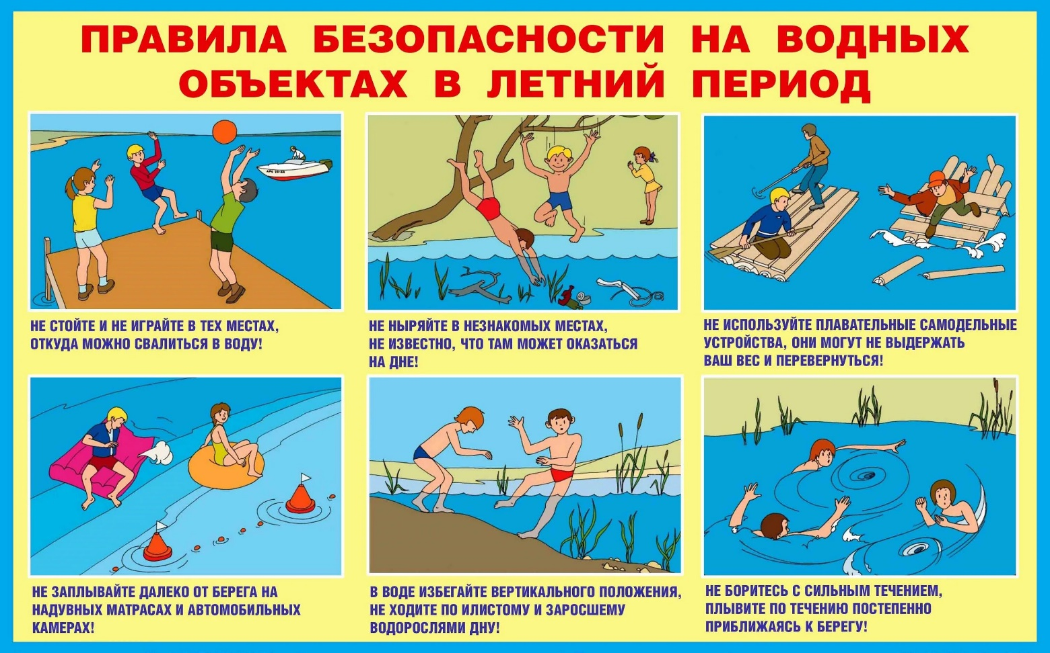

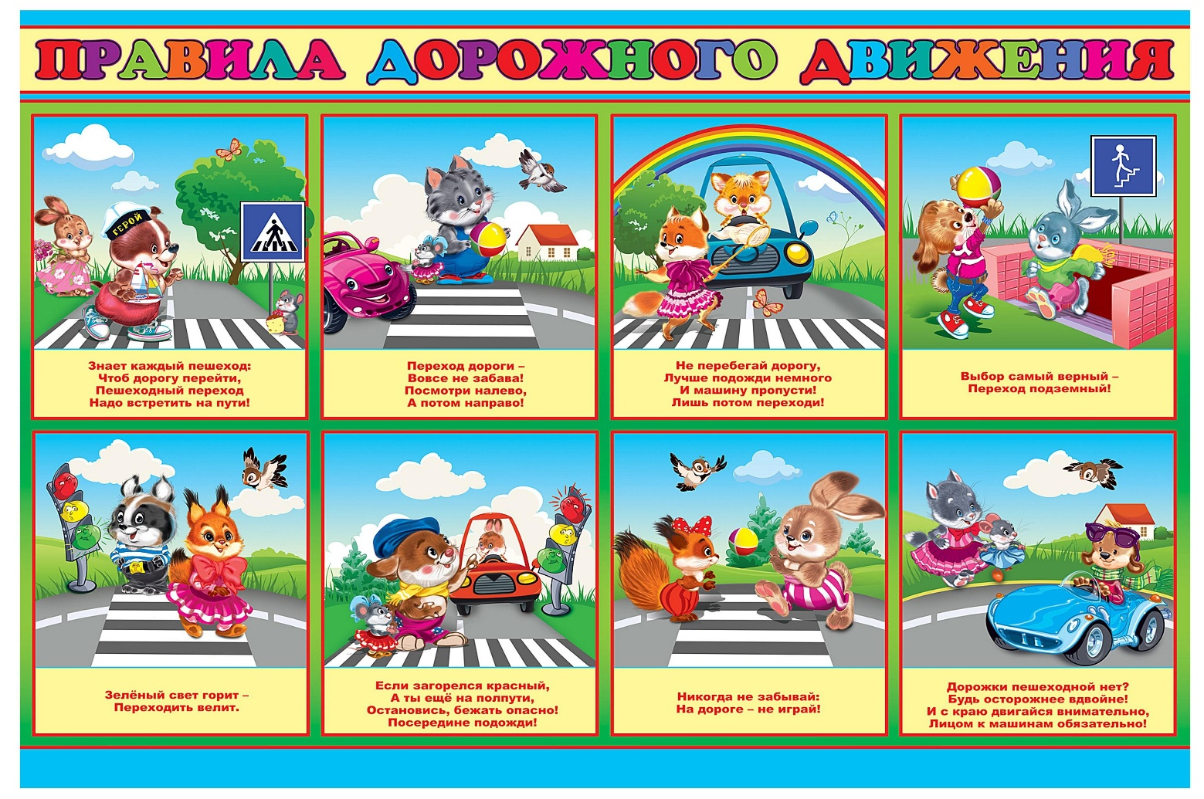

|  |  |  |
| --- | --- | --- |
|  | Адрес учредителя:  633246, Новосибирская область, Искитимский район, д.Бурмистрово, ул.Центральная, 22аТел.8 383 43 74182 | Тираж 10 экз  Распространяется бесплатно  http://burmistrovsky.nso.ru/ |